平成30年9月20日

一般社団法人全麺協東日本支部
地方審査員 様
（全国審査員 様）
東日本支部長 阿部成男

平成30年度東日本支部「地方審査員審査技術研修会」の
開催について（通知）
日ごろ、全麺協の事業活動にご支援・ご理解を賜り深く感謝申し上げます。
さて、下記のとおり東日本支部における平成30年度の標記研修会を開催いたします。
この研修会は、一般社団法人全麺協「素人そば打ち段位認定制度 認定審査員規程」（平成26年5月17日改正）第4条の規定に基づき開催されるものです。
全麺協の基幹事業となっている段位認定制度が今後も発展していくためには、段位認定審査の信頼性が不可欠であります。
地方審査員の皆様におかれましては、この研修会を通じて審査精度の向上を図られますようご案内申し上げます。
この研修会は昨年度は２か所で開催いたしました。
東日本支部は審査員数が最も多く、1会場では会場の確保等の限界と日程上参加できない方、会場が遠隔で経費負担が多くなってしまう方などの理由から、今年度も支部北会場として郡山市で、支部南会場として千葉県山武2か所で開催することとし、支部北会場は7月22日に実施済です。
この度支部南会場として千葉県山武市で下記のとおり開催します。
また、地方審査員は「素人そば打ち段位認定制度 認定審査員規程」(以下「審査員規程」という)第2条3項第2号「地方審査員の任期は、5年間とし、更新を希望する場合はその時点で手続きをしなければならない。」さらに同項第4号で「前号の更新手続きをする場合は、各支部で開催する「地方審査員審査技術研修会」(以下「技術研修会」という)の研修を5年間で3回以上の受講を終了し、再度活動状況についての書類審査を受けるものとする。」と規定されておりますのでご留意ください。（末尾規程抜粋参照）
なお、全国審査員は審査員規程でこの研修会の受講義務が課せられていませんが、指導的立場から研修会を受講していただきたくご案内申し上げます。

記

1 日 時 平成31年2月9日（土）10：00～15：00

2 会 場 〒289-1805 千葉県山武市蓮沼2-4665 ホテル浪川荘

3 定 員 150人（定員になり次第締め切ります）

4 受講対象者 今年度支部北会場（郡山市）を受講していない方に限ります。

5 内容（予定）
- 段位認定審査における留意事項について
- 模擬審査による審査のポイントについて
- その他

6 参 加 費 2,000円（資料代等として当日納入）

7 持参する物 筆記具

8 参加申込み 下記のいずれかの方法にて、別紙により11月20日（火）までに申し込みください。（別紙受講申し込み書のファイルを希望する方は、下記メールアドレスで請求いただければファイルを添付して返送します。）
・E-mail: zenmen.higashi@gmail.com
・郵送：330-0843 さいたま市大宮区吉敷町4-261-5
ＮＰＯ法人そばネット埼玉内 全麺協東日本支部

9 その他
- この研修会は、既に地方審査員として登録されている方が対象であり、新たに地方
審査員を任用する「地方審査員任用講習会」ではありません。
- この研修会は、地方審査員が対象ですが、全国審査員の方も受講できます。
- 東日本支部以外の支部に所属する地方審査員の方も受講できます。
- 全麺協単位取得手帳に貼付する単位シール（3単位）を配布します。
- 本案内は今までは郵送にてお知らせしていましたが、郵送料が万単位でかかるためeメールのある方はメールで送りますので経費節減の協力をお願いいたします。
また、全麺協・本部のホームページの支部の所にも載せますのでそこから申込書をﾀﾞｳﾝﾛｰﾄﾞできるようにいたしますのでご利用ください。

10 昼食・宿泊について
昼食は、海鮮ちらし丼、吸い物付きで1,000円です。
宿泊の申込みを受け付けますので、受講申込書に記入してください。
宿泊は飲み放題・2食付で12,000円（女性は1,000円引き）、
食事代のみの場合6,000円 全て税込を予定しています。

11 問合せ先
全麺協東日本支部 事務局長 野 島 靖 夫
電話：090-1705-2699
E-mail: zenmen.higashi@gmail.com

（参考）「素人そば打ち段位認定制度 認定審査員規程」（抜粋）
第4条 地方審査員審査技術研修会
段位認定部会は、各支部と連携して地方審査員任用講習会とは別に技術研修会を開催するものとする。この技術研修会は地方審査員として必要な知識と審査技術について研修を行うとともに、認定審査の模擬体験等を実施し地方審査員としての審査技能の向上を図るものとする。

第2条 認定審査員の選任及び任期
3 地方審査員
② 地方審査員の任期は5年間とし、更新を希望する場合はその時点で更新の手続きをしなければならない。
③ 前2項による任用又は更新手続きをするときは、任用又は更新手数10,000円を全麺協に納入しなければならない。
- 前号の更新手続きをする場合は、各支部で開催する「地方審査員審査技術研修会」(以下「技術研修会」という)の研修を5年間で3回以上の受講を経て再度活動状況についての書類審査を受けるものとする
会場案内図

ﾎﾃﾙ浪川荘
〒289-1805千葉県山武市蓮沼2-4665
TEL 0475(86)2259

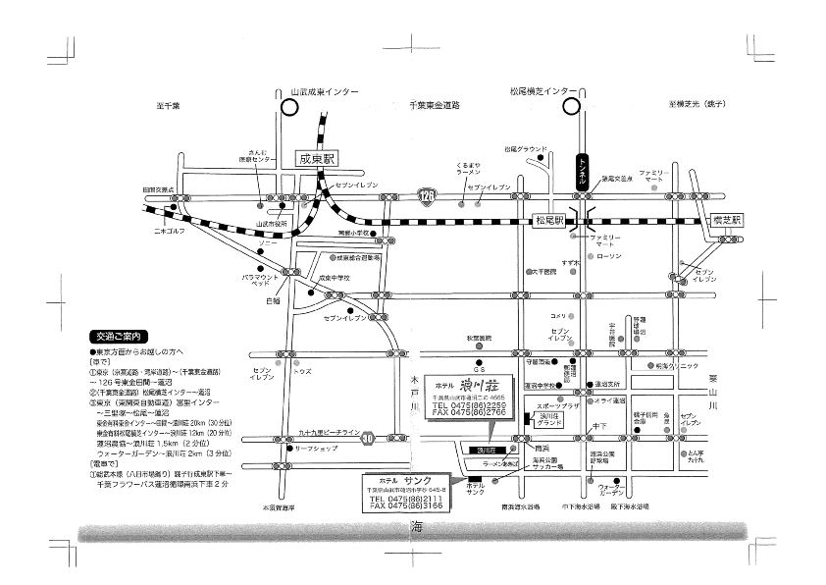

  - 公共交通機関利用
東京駅方面から成東駅に来ていただき、ﾎﾃﾙの送迎バス4台あるので、9時位迄に成東駅に到着するように来てもらえれば間に合います。

  - 自家用車
京葉道路から東金線松尾横芝IC下車約20分で現地ホテルに到着

別紙
山武会場用

平成30年度全麺協東日本支部「地方審査員審査技術研修会」受講申込書

ふりがな
氏 名
生年月日 |  | 大正・昭和・平成 年 月 日 | 男・女
所属団体名
連絡先 | 住所 | 〒
 | TEL
 | TEL（携帯）
 | FAX
 | E-mail
全国・地方審査員
認定番号
昼食 |  | 9日（土）の昼食を希望 する・しない
宿泊  （主催者が確保） |  | 8日（金）前泊 する ・ しない  9日（土）宿泊 する ・ しない  （申込人数によっては確保できない場合もあります。）
その他連絡事項

・E-mail: zenmen.higashi@gmail.com
・郵送：330-0843 さいたま市大宮区吉敷町4-261-5
ＮＰＯ法人そばネット埼玉内 全麺協東日本支部

メールでの申込の場合、着信の返信をしますので、発信後3日経過しても返信がない場合はメールにて問合せしてください。

問合せ先 全麺協東日本支部 事務局長 野 島 靖 夫090-1705-2699

